庆安县庆安镇中学
2022年预算

目 录

第一部分 庆安县庆安镇中学概况
一、单位职责
二、单位机构设置
三、单位人员构成
第二部分 庆安县庆安镇中学2022年预算报表
一、收支总表
二、收入总表
三、支出总表
四、财政拨款收支总表
五、一般公共预算支出表
六、一般公共预算基本支出表
七、一般公共预算“三公”经费支出表
八、政府性基金预算支出表
九、项目支出表
十、项目支出绩效表
十一、国有资本经营预算支出表
第三部分 庆安县庆安镇中学2022年预算情况说明
第四部分 名词解释

第一部分 庆安县庆安镇中学概况

一、单位职责
庆安县庆安镇中学单位隶属于庆安县教育体育局，主要职责是按照义务教育法规定，有步骤地实行义务教育，依法促进我国基础教育的发展，组织中小学教育教学活动，保证教育教学质量。维护教职工利益，保障教职工和学生的合法权益，努力提高学校基础设施建设，以教书育人为己任，为我国的教育事业做出应有的贡献。
。
二、单位机构设置
庆安县庆安镇中学 4 个内设机构： 1、教务处,2总务处3,政教处4财务室.
三、单位人员构成
庆安县庆安镇中学编制总数为59个，其中：行政编制0个，事业编制58个。工勤编制1个，实有人员67人，其中：在职人员59人，离退休人员8人。与上年预算相比，实有人数减少0人，其中：在职人数减少4人，退休人数增加4人
第二部分 庆安县庆安镇中学2022年预算公开报表

- 收支总表
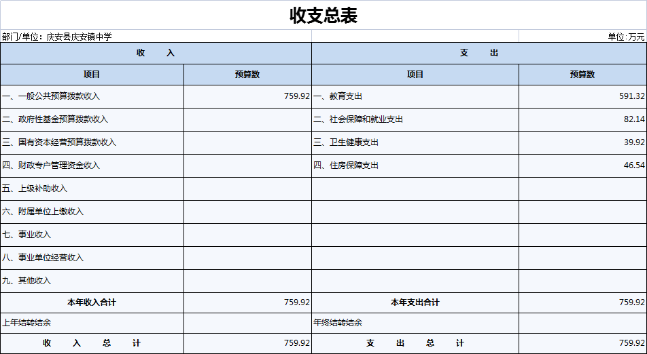
- 收入总表
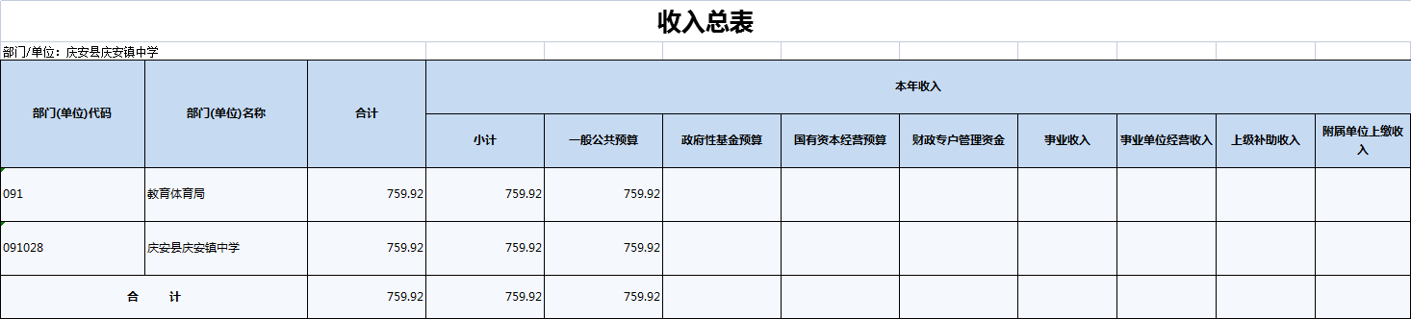
- 支出总表
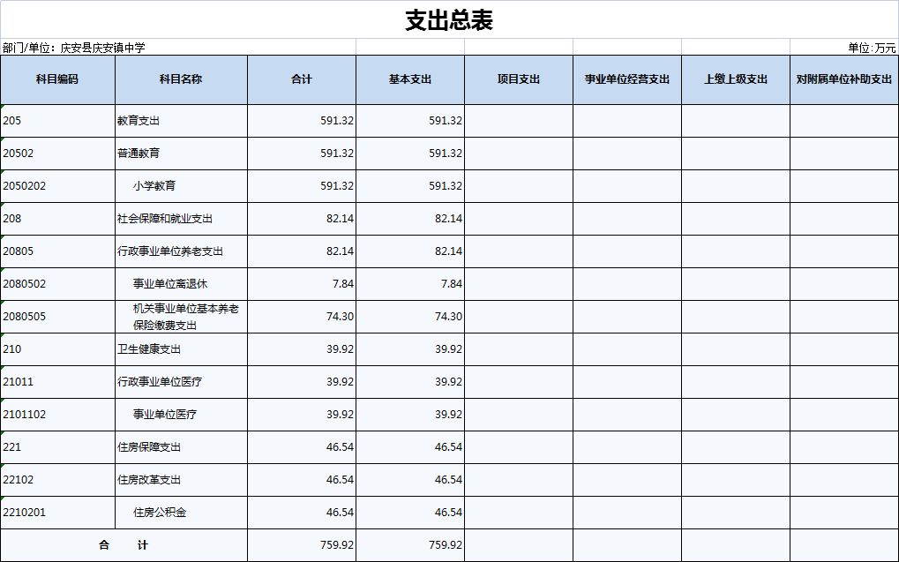
- 财政拨款收支总表
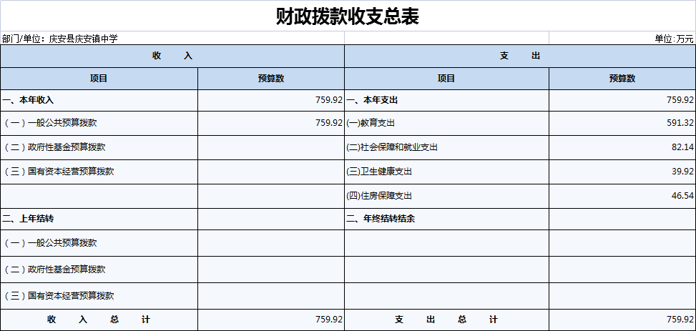
- 一般公共预算支出表
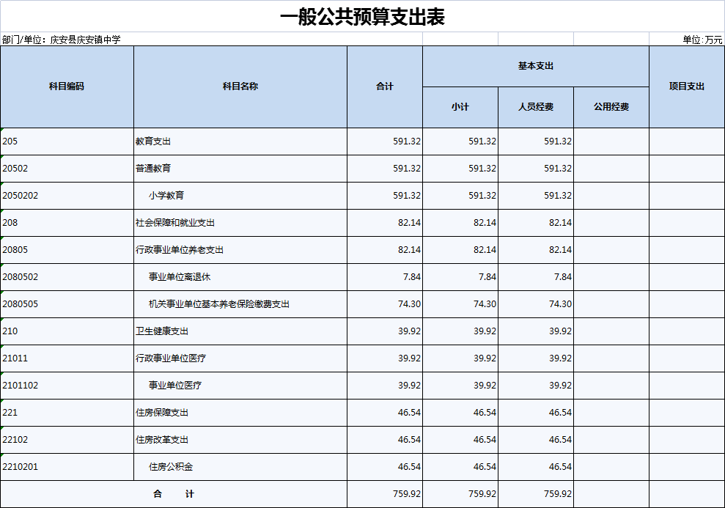
- 一般公共预算基本支出表
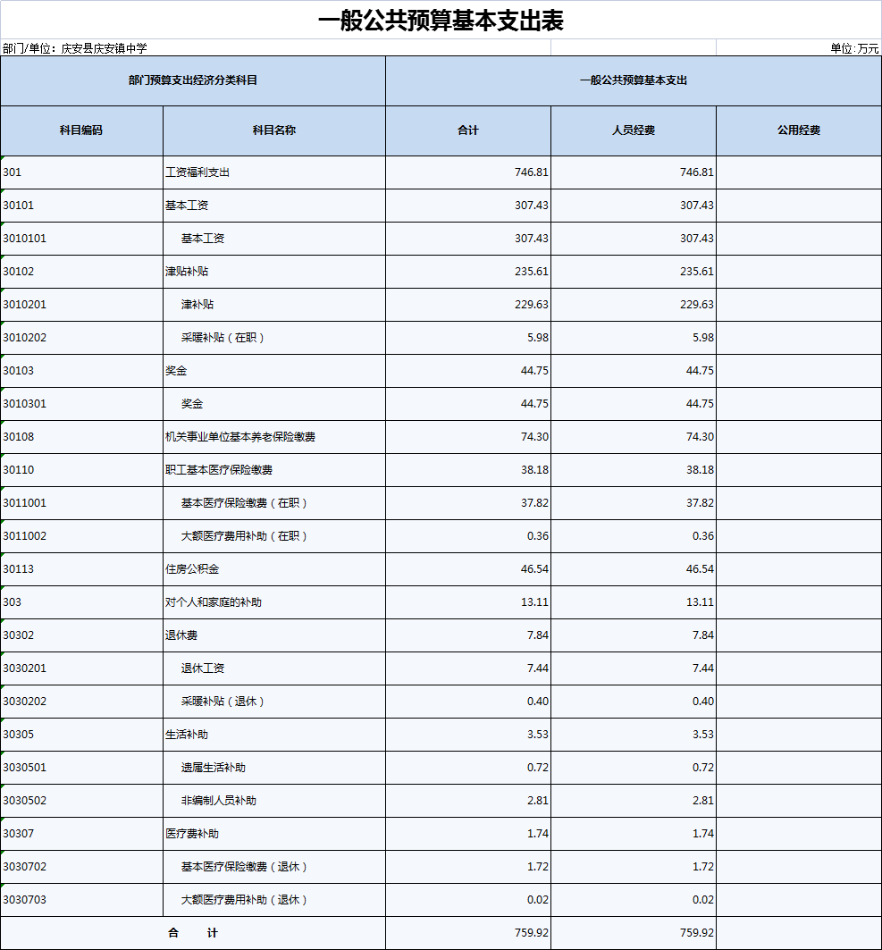
- 一般公共预算“三公”经费支出表
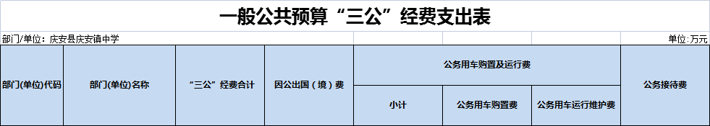
- 政府性基金预算支出表
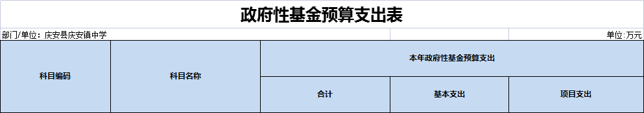
- 项目支出表
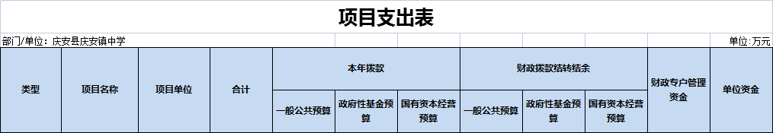
- 项目支出绩效表
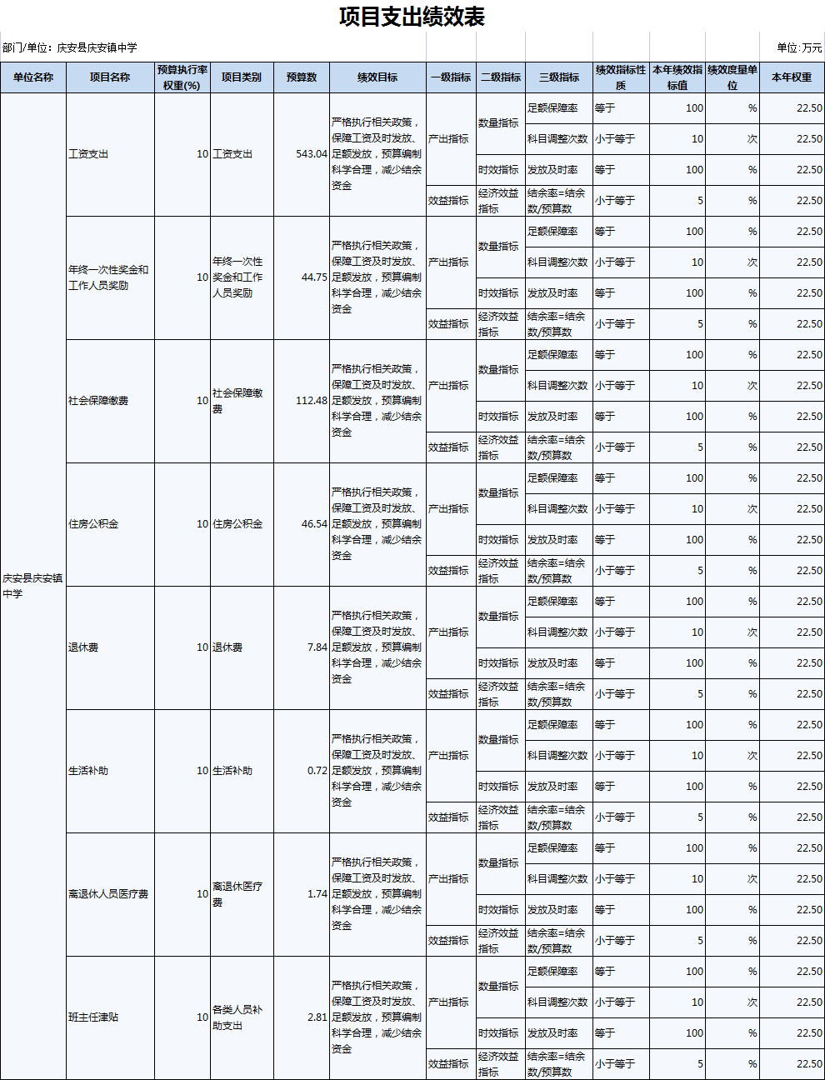
- 国有资本经营预算支出表

第三部分 庆安县庆安镇中学2022年预算情况说明

一、关于收支总表的说明
按照综合预算的原则，庆安县庆安镇中学所有收入和支出均纳入部门预算管理。2022年，庆安县庆安镇中学收入总预算759.92万元，包括：一般公共预算拨款收入、政府性基金预算拨款收入、国有资本经营预算拨款收入、财政专户管理资金收入、事业收入、事业单位经营收入、上级补助收入、附属单位上缴收入、其他收入（注：仅列示本单位涉及项目，下同），比上年预算增加8.78万元，主要原因是，缴费基数调整。支出总预算759.92万元，包括：一般公共服务支出、外交支出、教育支出……等（注：仅列示本单位涉及科目，下同），比上年预算增加8.78万元，主要原因是缴费基数调整。
二、关于收入总表的说明
2022年，庆安县庆安镇中学收入预算759.92万元，其中：一般公共预算收入759.92万元，占100%；政府性基金预算收入0万元，占0%；国有资本经营预算收入0万元，占0%；财政专户管理资金收入0万元，占0%；事业收入0万元，占0%；事业单位经营收入0万元，占0%；上级补助收入0万元，占0%；附属单位上缴收入0万元，占0%；其他收入0万元，占0%。
三、关于支出总表的说明
2022年，庆安县庆安镇中学支出预算759.92万元，其中：基本支出759.92万元，占100%；项目支出0万元，占0%；事业单位经营支出万元，占0%；上缴上级支出0万元，占0%；对附属单位补助支出0万元，占0%。
四、关于财政拨款收支总表的说明
2022年，庆安县庆安镇中学财政拨款收入预算759.92万元，其中，一般公共预算拨款759.92万元，政府性基金预算拨款0万元，国有资本经营预算拨款0万元。财政拨款支出预算759.92万元，其中，一般公共服务支出0万元，外交支出0万元，教育支出759.92万元。比上年预算增加8.78万元，主要原因是缴费基数调整。
五、关于一般公共预算支出表的说明
2022年，庆安县庆安镇中学一般公共预算支出759.92万元，其中：基本支出759.92万元，项目支出0万元。
1、教育支出591.32万元，比上年预算减少20.06万元，主要原因是在职人员减少。
2、社会保障和就业支出82.14。比上年预算减少1.35万元，主要原因是在职人员减少。

3、卫生健康支出39.92万元，比上年预算增加9.97万元，主要原因医保缴费比例增加。
4住房保障支出46.54万元，比上年预算增加22.21万元，主要原因是缴费比例增加。

六、关于一般公共预算基本支出表的说明
2022年，庆安县庆安镇中学一般公共预算基本支出759.92万元，其中：人员经费759.92万元，公用经费0万元。
- 工资福利支出746.81万元，比上年预算减少4.32万元，主要原因是在职人员减少。基本工资，307.43万元比上年增加33.15万元，主要原因是工资普调。津贴补贴，235.61万元，比上年减少27.57万元，主要原因是，人员变化，奖金44.75万元，比上年增加11.79万元主要原因是，人员变化。机关事业单位基本养老保险缴费74.3万元，比上年增加4.15万元，主要原因是人员变化，职工基本医疗缴费 38.18万元，比上年预算增加8.11万元 ， 主要原因是：缴费基数调整。住房公积金46.54万元，比上年预算增加21.87万元，主要原因是：缴费基数调整。
2对家庭和个人补助支出13.11万元，比上年预算增加1.53万元，主要原因是退休人员工资调整。
。

七、关于一般公共预算“三公”经费支出表的说明
2022年，庆安县庆安镇中学一般公共预算“三公”经费支出0万元，其中：因公出国（境）费0万元，公务用车购置费0万元，公务用车运行维护费0万元，公务接待费0万元。比上年预算增加（减少）万元。
（一）因公出国（境）经费。2022年预算安排0万元，比上年预算增加（减少）0万元。我单位无因公出国（境）经费。
（二）公务接待费。2022年预算安排0万元，比上年预算增加（减少）0万元。我单位无公务接待费。
（三）公务用车购置及运行费。2022年预算安排0万元，比上年预算增加（减少）0万元。其中：公务用车购置费0万元，比上年预算增加（减少）0万元，主要原因是……；公务用车运行维护费0万元，比上年预算增加（减少）0万元，主要原因是……。我单位无公务用车购置及运行费。
八、关于政府性基金预算支出表的说明
2022年，庆安县庆安镇中学政府性基金支出0万元，其中：基本支出0万元，项目支出0万元。
我单位无政府性基金支出
九、机关运行经费情况说明（无）
本单位为事业单位，无机关运行经费。
十、关于政府采购预算情况说明
2022年，庆安县庆安镇中学采购预算总额0万元，其中：货物类预算0万元、工程类预算0万元、服务类预算0万元。
十一、关于国有资产占有使用情况说明
截止2021年末，庆安县庆安镇中学共有房屋1240平方米，车辆0台，单价50万元（含）以上设备0台。
十二、关于项目支出绩效目标的说明
2022年，庆安县庆安镇中学实行绩效目标管理的项目0个，涉及预算金额0万元。
十三、关于国有资本经营预算支出表的说明
本部门没有使用国有资本经营预算算拨款安排的支出。

第四部分 名词解释

主要对收入项目、支出项目、支出科目和绩效目标进行解释说明，收入和支出项目按公开当年部门预算编制手册中定义进行解释，科目名称按公开当年政府收支分类科目中定义进行解释。
绩效目标：是预算绩效管理对象计划在一定期限内达到的产出和效果，包括产出指标、效益指标和服务对象满意度指标，是绩效运行监控、绩效自评价、部门评价、财政评价等预算绩效管理工作的前提和基础。

